МОСКОВСКИЙ ГОСУДАРСТВЕННЫЙ ТЕХНИЧЕСКИЙ УНИВЕРСИТЕТ имени Н.Э. БАУМАНА

РАСЧЕТ
ЭЛЕКТРОМЕХАНИЧЕСКОГО
ПРИВОДА

Домашнее задание
По курсу ОКП

Рабаданов Г.Р.

ИУ2-59
3 курс 5 семестр
Задание
В соответствии с 10 номером варианта требуется:
1 | Подобрать двигатель | ДЗ№1
2 | Выполнить кинематический расчет механизма. Составить кинематическую схему. | ДЗ№1
3 | Провести силовой расчет редуктора. Рассчитать передачи на прочность, предварительно выбрав материалы и установив допустимые напряжения | ДЗ№2
4 | Провести проверочный расчет быстродействия механизма. | ДЗ№2
5 | Провести расчет редуктора на точность. Определить кинематическую погрешность и погрешность мертвого хода механизма, приведенные к выходному валу. | ДЗ№3
6 | Выполнить рабочий чертеж выходного зубчатого колеса на формате А4. | ДЗ№3

Дано: n_{вых.} = 15 об/мин; ε_{вых.} = 1,2 сек⁻²; М_{вых.} = 1 Нм; I_{н} = 1,2 кг*м²;
Угол поворота выходного вала = ±800;
Угол поворота вала 2 = ±160;
Степень точности редуктора = 7G;
Критерий расчета: Минимальные масса и момент инерции.

Схема механизма

Выходной вал 1- силовой
Редуктор
Двигатель

Выходной вал 2- информационный

Домашнее задание №1

- Подбор двигателя (Рекомендовано ДИД и ДПР)

Р_{двигателя} Р_{нагрузки} ;

$Р_{расчетное}≥\frac{Р_{ном}}{ŋ_{0}}$; $ŋ_{0}=0,8$;

$Р_{номинальное} = М_{нагрузки}* ɷ_{нагрузки}$;
$Р_{номинальное} =1*1,5=1,5Вт;$

$Р_{расчетное}=\frac{1.5}{0,8}=1,875Вт$;

$ξ_{min}=2,5{ ξ}_{max}=5$;
$ξ_{min}*Р_{расчетное}≤Р_{паспотрное}≤ξ_{max}*Р_{расчетное}$;
$$2,5*1,875≤Р_{паспотрное}≤5*1,875;$$
$$4,6875Вт≤Р_{паспотрное}≤9,375Вт$$

По условию критерия расчета возьмем асинхронный двухфазовый двигатель типа ДИД-5Т. Асинхронные двухфазовые двигатели применяются в качестве исполнительных двигателей в следующих системах автоматики. Отличаются малой инерциальностью и малыми габаритами. Способны устойчиво и надежно работать в широком диапазоне температур в условиях длительного воздействия влажностью Устойчивы к вибрационным и ударным нагрузкам. Имеют длительный срок службы.

ДИД-5Т: $Р_{номинальная }=5 Вт$;
$М_{номинальный}=120*{10}^{-2} Нсм = 12 Нмм;$
$М_{нагрузки}=220*{10}^{-2 }Нсм = 22 Нмм;$
$n_{номинальная}=6000 \frac{об}{мин}$ ;
$J_{расчетный }=250*{10}^{-4} кг*{см}^{2}=250*{10}^{-8} кг*м^{2}$ ;
$Т_{эл-мех}=52 мс ;$
$U=36 B ;$
$Масса=0,72 кг ;$

Проверка:
$М_{номинальный}≥М_{стат. приведенный}$;
$М_{n}≥М_{стат. приведенный}+М_{дин. приведенный}$;

$М_{стат. приведенный}=\frac{М_{n}}{i_{0}*ŋ}$ ; $ŋ=0,8;$

$$i_{0}=\frac{ɷ_{двигателя}}{ɷ_{нагрузки}}=\frac{n_{двигателя}}{n_{нагрузки}}=\frac{6000}{15}=400;$$
$$М_{ст. привед.}=\frac{1}{0,8*400}=3,125*{10}^{-3}Нм=3 Нмм;$$

$$M_{дин. привед.}=J_{пр.}*ε_{дв}=\left(J_{ротора}+J_{редуктора}+\frac{J_{нагрузки}}{i_{0}^{2}}\right)*ε_{нагрузки}*i_{общ.}=$$
$$=\left(J_{ротора}*\left(1+К_{м}\right)+\frac{J_{нагрузки}}{i_{0}^{2}}\right)*ε_{нагрузки}*i_{общ.}=$$
$=(250*{10}^{-8}*\left(1+0,7\right)+\frac{2}{{400}^{2}})*1*400=6,7*{10}^{-3}Нм=6,7 Нмм;$

Условие выполнено, а значит двигатель ДИД-5Т подходит $\left\{\begin{aligned}12≥3 \\ 22≥3+6\end{aligned}\right.$

- Кинематический расчет (Минимальные масса и момент инерции):
Будем использовать ступенчатый редуктор
$i_{0}=400;$
Используем критерий минимизация массы:
$n=3\log_{10}{i_{0}}$ ;
По геометрической прогрессии ($b_{n}=b_{n-1}*q$):

$n=3*2,623=7,8 →8;$ (округляем до большего)
$i_{1}=1,5;$ $i_{1}{*i}_{2}*i_{3}*i_{4}*i_{5}*i_{6}*i_{7}*i_{8}=400$
$i_{1}q*i_{1}q^{2}*i_{1}q^{3}*i_{1}q^{4}*i_{1}q^{5}*i_{1}{q^{6}*i}_{1}q^{7}=400;$
$i_{1}^{8}q^{30}=400$
$$q^{30}=\frac{400}{{1,5}^{8}}=\frac{400}{25,63}=15,6$$
$$q=1,096;$$
$i_{1}=1,5;$ $i_{5}=2,16;$
$i_{2}=i_{1}*q=1,644;$ $i_{6}=2,37;$
$i_{3}=1,802;$ $i_{7}=2,6;$
$i_{4}=1,975$; $i_{8}=2,85;$
$i_{i}=\sqrt[8]{400}=2,115$;

$z_{1}=z_{3}=z_{5}=z_{7}=z_{9}=17$; (минимизация массы)
$z_{2}=z_{1}*i_{1}=17*1,5=25,5→26;$
$z_{4}=z_{3}*i_{2}=17*1,644=28,3→28;$
$z_{6}=z_{5}*i_{3}=17*1,802=30,63→32;$
$z_{8}=z_{7}*i_{4}=17*1,975=33,57→34;$
$z_{10}=z_{9}*i_{5}=17*2,16=36,72→38;$
$z_{12}=z_{11}*i_{6}=17*2,37=40,29→42;$
$z_{14}=z_{13}*i_{7}=17*2,6=44,2→44;$
$z_{16}=z_{15}*i_{8}=17*2,85=48,45→48;$

$$i_{0}=\frac{26*28*32*34*38*42*44*48}{{17}^{8}}=383;$$

Найдем погрешность:
$$Δ=\left|\frac{383-400}{400}\right|*100\%=4,25\%$$
Наша погрешность $<5\%$, а значит подбор зубьев просчитан верно!
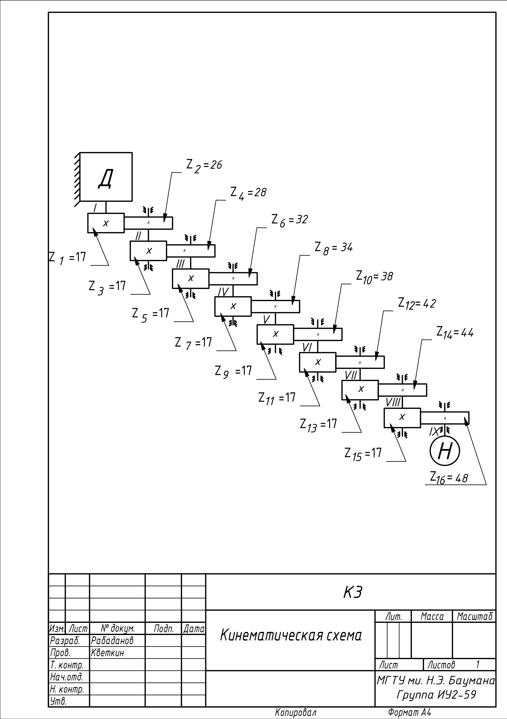
Домашнее задание №2
Силовой расчет заключается в расчете моментов.
$m=f\left(z_{1}, i_{i}, \left[σ\right], M\right);$
$$M_{n-1}=\frac{M_{n}}{i_{\frac{n-1}{n}}*η_{пер}*η_{опор}};$$
$η_{пер}=0,98;$
$η_{опор}=0,99;$
$i_{\frac{n-1}{n}}=2.34;$

$M_{16}=M_{IX}=M_{нагр}=2200 Нмм;$
$M_{15}=\frac{2200}{2.34*0.98*0.99}=969.05 Нмм;$
$M_{14}=M_{VIII}=969.05 Нмм;$
$M_{13}=\frac{969.05}{2.34*0.98*0.99}=426.84 Нмм;$
$M_{12}=M_{VII}=426.84 Нмм;$
$M_{11}=\frac{426.84}{2.34*0.98*0.99}=188.013 Нмм;$
$M_{10}=M_{VI}=188.013 Нмм;$
$M_{9}=\frac{188.013}{2.34*0.98*0.99}=82.815 Нмм;$
$M_{8}=M_{V}=82.815 Нмм;$
$M_{7}=\frac{82.815}{2.34*0.98*0.99}=36.478 Нмм;$
$M_{6}=M_{IV}=36.478 Нмм;$
$M_{5}=\frac{36.478}{2.34*0.98*0.99}=16.244 Нмм;$
$M_{4}=M_{III}=16.244 Нмм;$
$M_{3}=\frac{16.244}{2.34*0.98*0.99}=7.155 Нмм;$
$M_{2}=M_{II}=7.155 Нмм;$
$M_{1}=\frac{7.155}{2.34*0.98*0.99}=M_{ст. пр. }≈3.152 Нмм;$

$\left\{\begin{aligned}Шестерня СТ 40X>НВ=230 \\ Колесо СТ 45 >НВ=200\end{aligned}\right.$ ; $\left({HRC=50 \atop HRC=30}\right)$
(Пределы прочности зависят только от материала), У шестерня зуб меньше, чем у колеса, поэтому материал шестерня делают прочнее (лучше).

Материал | Плотность $ρ, {гр}/{{см}^{3}}$ | Предел прочности $σ_{пр}, МПа$ | Предел текучести $σ_{т}, МПа$
Сталь 45 | 7,85 | 580 | 360
Сталь 40Х | 7,85 | 1000 | 800-850

Расчет модуля исходя из изгибающей прочности
$$m≥K_{m}*\sqrt[3]{\frac{M*Y_{F}*K}{z*ψ_{вм}*[σ_{F}]}}$$
Где
- K – коэффициент нагрузки (1,1..1,5)
- $ψ_{вм}$ – коэффициент ширины зубчатого венца
$ψ_{вм}=\frac{b}{m}=3..16;$ для шестеренки $ψ_{вм}=4,5;$ для колеса $ψ_{вм}=4;$

${\left({Y_{F} \atop [σ_{F}]}\right)}_{шестерня}? {\left({Y_{F} \atop [σ_{F}]}\right)}_{колеса} ←\left\{\begin{aligned}m_{n}=f{\left({Y_{F} \atop [σ_{F}]}\right)}_{шестерня} \\ m_{n+1}=f{\left({Y_{F} \atop [σ_{F}]}\right)}_{колеса}\end{aligned}\right.$ ;

Для шестерня Для колеса
$σ_{FR}=1.8HB=414 Мпа$; $σ_{FR}=1.8HB=360 Мпа$;
$σ_{HR}=2HB+70=530 Мпа$; $σ_{HR}=2HB+70=470 Мпа$;

Надо определить допустимые изгибные напряжения
$\left[σ_{F}\right]=\frac{σ_{FR}*K_{FC}*K_{FL}}{S_{F}}$;
Где
- $σ_{FR}-предел выносливости при изгибе$
- $K_{FC}-коэф. учит. цикл нагружения колеса$ (Для реверсивных передач $K_{FC}=0,65$, для нереверсивных передач $K_{FC}=1$)
- $K_{FL}-коэфициент долговечности$
$$K_{FL}=\sqrt[m]{\frac{4*{10}^{6}}{N_{H}}};$$
Где
- m – показатель степени ($\left({m=6 для HB≤350 \atop m=9 для HB>350}\right)$)
- $N_{H}-$ число циклов перемен. напряжений
$N_{H}=60ncL$;
Где
- n – частота вращения зубчатого колеса
- с – число колес, находящиеся одновременно в зацеплении с рассчитываемым (это простой механизм поэтому с=1).
- L – срок службы передачи (долговечная, а значит примерно L=3000 часов)

Также необходимо отметить, условия
$N_{H}>4*{10}^{6}→K_{FL}=1$;
$K_{FL}>2,08→K_{FL}=2,8$;

- $S_{F}-коэфициент запаса прочности$ ($S_{F}=2,2$ для обычных условий работы и $S_{F}=2,5$для особо ответственных передач).
$$N_{H}=60*15*1*3000=2,7*{10}^{6}=>$$
$$=>K_{FL}=\sqrt[6]{\frac{4*{10}^{6}}{2,7*{10}^{6}}}=1.0677$$
${\left[σ_{F}\right]}_{шестеренки}=\frac{414*0,65*1.0677}{2,2}≈130,6 МПа$;
${\left[σ_{F}\right]}_{колеса}=\frac{360*0,65*1.0677}{2,2}≈113,6 МПа$;
${\left({Y_{F} \atop \left[σ_{F}\right]}\right)}_{шестерня}< {\left({Y_{F} \atop \left[σ_{F}\right]}\right)}_{колеса}$;
Подбираем общий модуль для колеса и шестеренки по наибольшему, чтобы зубья под нагрузкой не сломались.${\left({Y_{F} \atop \left[σ_{F}\right]}\right)}_{шестерня}=0,038.$
$m≥1.4*\sqrt[3]{\frac{2200*1,5*3,73}{48*4*113,6}}=1,157→1,25$;
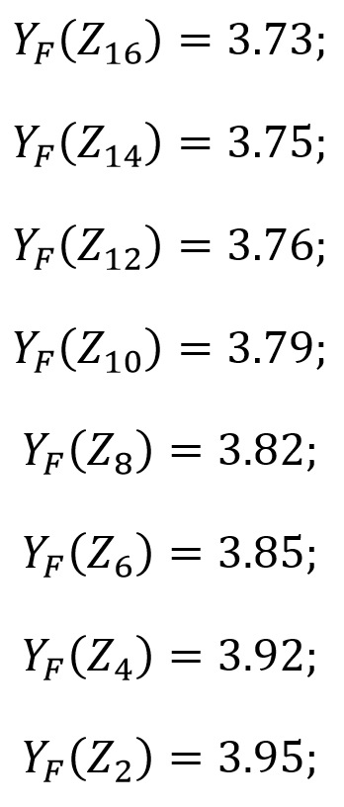
$Y_{F}-$зависит от количества зубьев. В шестернях отношение ${Y_{F} \atop \left[σ_{F}\right]}$, будет постоянным, а в колесах будет изменяться.
$m=1.4*\sqrt[3]{\frac{969,05*1,5*3,75}{44*4*113,6}}=0,91→1;$ (все по предпочтит. 1 ряду)
$m=1.4*\sqrt[3]{\frac{426,84*1,5*3,76}{42*4*113,6}}=0,702→0,8;$
$m=1.4*\sqrt[3]{\frac{188,013*1,5*3,79}{38*4*113,6}}=0,554→0,6;$
$m=1.4*\sqrt[3]{\frac{82,815*1,5*3,82}{34*4*113,6}}=0,438→0,5;$
$m=1.4*\sqrt[3]{\frac{36,478*1,5*3,85}{32*4*113,6}}=0,341→0,4;$
$m=1.4*\sqrt[3]{\frac{16,244*1,5*3,92}{28*4*113,6}}=0,274→0,3;$
$m=1.4*\sqrt[3]{\frac{7,155*1,5*3,95}{26*4*113,6}}=0,214→0,25;$

Расчет зубьев на контактную прочность
$$\left[σ_{H}\right]=\frac{σ_{HR}*Z_{R}*Z_{V}*K_{HL}}{S_{H}};$$
Где
- $σ_{HR}-$предел контактной выносливости поверхности зубьев, соответствующего базовому числу циклов перемены напряжений $N_{HO};$
- $Z_{R}-$коэффициент, учитывающий шероховатость сопряженных поверхностей (При $R_{a}=0,63..1,25→Z_{R}=1$);
- $Z_{V}-$коэффициент учитывающий окружную скорость колес (При $V<5\frac{м}{с}→Z_{V}=1$);
- $K_{HL}-$коэффициент долговечности, (учитывает возможность повышения допускаемой напряжений для кратковременных передач при $N_{H}<N_{HO}→K_{HL}=\sqrt[m]{\frac{N_{HO}}{N_{H}}}$;
Условия:
Для $HB≤350→N_{HO}=3*{10}^{7};$
$$\left\{\begin{aligned}K_{HL}<1→K_{HL}=1; \\ K_{HL}>2,4→K_{HL}=2,4;\end{aligned}\right.$$
Для стальных колес $m=6;$
- $S_{H}-$коэффициент безопасности ($S_{H}=1,1..1,2$);
Для шестеренок $N_{HO}=3*{10}^{7};$
Для колес $N_{HO}=1*{10}^{7};$
$K_{{HL}_{шестеренок}}=\sqrt[6]{\frac{3*{10}^{7}}{2,7*{10}^{6}}}=1,494;$
$K_{{HL}_{колес}}=\sqrt[6]{\frac{{10}^{7}}{2,7*{10}^{6}}}=1,244;$
$${\left[σ_{H}\right]}_{шестеренки}=\frac{530*1*1*1,494}{1,2}=659,85;$$
${\left[σ_{H}\right]}_{колеса}=\frac{470*1*1*1,244}{1,2}=487,23$;
$a_{16}≥K_{α}({1+i}_{12})\sqrt[3]{\frac{M_{2}*K}{ψ_{вм}*i_{12}^{2}*{\left[σ_{H}\right]}^{2}}}$;
$a_{16}≥48,5*\left(1+2,85\right)\sqrt[3]{\frac{2500*1,5}{0,2*{2,85}^{2}*{487,23}^{2}}}=39,855$;
$a_{14}≥48,5*\left(1+2,6\right)\sqrt[3]{\frac{969,05*1,5}{0,2*{2,6}^{2}*{487,23}^{2}}}=28,89$;
$a_{12}≥21,886$;
$a_{10}≥16,61$;
$a_{8}≥12,63$;
$a_{6}≥9,62$;
$a_{4}≥7,37$;
$a_{2}≥5,64$;

$m_{12}=\frac{2*a}{z_{1}+z_{2}}$;
$m_{16}=\frac{2*a_{16}}{z_{16}+z_{15}}=\frac{2*39,855}{48+17}=0,919→1$;
$m_{14}=\frac{2*28,89}{44+17}=0,947→1$;
$m_{12}=\frac{2*21,886}{42+17}=0,74→0,8$;
$m_{10}=\frac{2*16,61}{38+17}=0,604→0,8$;
$m_{8}=\frac{2*12,63}{34+17}=0,495→0,5$;
$m_{6}=\frac{2*9,62}{32+17}=0,393→0,4$;
$m_{4}=\frac{2*7,37}{28+17}=0,33→0,4$;
$m_{2}=\frac{2*5,64}{26+17}=0,26→0,3$;

n | $$\left[σ_{F}\right]$$ | $$\left[σ_{H}\right]$$ | $$\sum{.}$$
1 | 0,25 | 0,3 | 0,3
2 | 0,3 | 0,4 | 0,4
3 | 0,4 | 0,4 | 0,4
4 | 0,5 | 0,5 | 0,5
5 | 0,6 | 0,8 | 0,8
6 | 0,8 | 0,8 | 0,8
7 | 1 | 1 | 1
8 | 1,25 | 1 | 1,25

Геометрический расчет
$m=1,25$;
$d=\frac{m*z}{\cos{β}}=m*z$; Делительный диаметр;
$d_{a}=mz+2mh_{a}=m*\left(z+2\right)$; Диаметр вершин зубьев;
$d_{f}=mz-2m\left(h_{a}+c\right)=m\left(z-3\right)$; Диаметр впадин;
$b=m*ψ_{вм}$; Ширина зуба;
$a=m*\frac{Z_{\left(n-1\right)}+Z_{n}}{2}$; Межосевое расстояние

Z=17;
$$d$$ | $$d_{a}$$ | $$d_{f}$$ | $$b$$ | $$a$$
21,25 | $$23,75$$ | $$17,5$$ | .. | ..

Z=26;
$$d$$ | $$d_{a}$$ | $$d_{f}$$ | $$b$$ | $$a$$
32,5 | $$35$$ | $$28,75$$ | 0,25 | 26,875

Z=28;
$$d$$ | $$d_{a}$$ | $$d_{f}$$ | $$b$$ | $$a$$
35 | $$37,5$$ | $$31,25$$ | 0,25 | 28,125

Z=32;
$$d$$ | $$d_{a}$$ | $$d_{f}$$ | $$b$$ | $$a$$
40 | $$42,5$$ | $$36,25$$ | 0,25 | 30,625

Z=34;
$$d$$ | $$d_{a}$$ | $$d_{f}$$ | $$b$$ | $$a$$
42,5 | $$45$$ | $$38,75$$ | 0,25 | 31,875

Z=38;
$$d$$ | $$d_{a}$$ | $$d_{f}$$ | $$b$$ | $$a$$
47,5 | $$50$$ | $$43,75$$ | 0,25 | 34,375
Z=42;
$$d$$ | $$d_{a}$$ | $$d_{f}$$ | $$b$$ | $$a$$
52,5 | $$55$$ | $$48,75$$ | 0,25 | 36,875

Z=44;
$$d$$ | $$d_{a}$$ | $$d_{f}$$ | $$b$$ | $$a$$
55 | $$57,5$$ | $$51,25$$ | 0,25 | 38,125

Z=48;
$$d$$ | $$d_{a}$$ | $$d_{f}$$ | $$b$$ | $$a$$
60 | $$62,5$$ | $$56,25$$ | 0,25 | 40,625

N | Z | d | d_{a} | d_{f} | b | a
1 | 17 | 21,25 | 23,75 | 17,5 | 5 | 26,875
2 | 26 | 32,5 | 35 | 28,75 | 5,6 | 26,875
3 | 17 | 21,25 | 23,75 | 17,5 | 5 | 28,125
4 | 28 | 35 | 37,5 | 31,25 | 5,6 | 28,125
5 | 17 | 21,25 | 23,75 | 17,5 | 5 | 30,625
6 | 32 | 40 | 42,5 | 36,25 | 5,6 | 30,625
7 | 17 | 21,25 | 23,75 | 17,5 | 5 | 31,875
8 | 34 | 42,5 | 45 | 38,75 | 5,6 | 31,875
9 | 17 | 21,25 | 23,75 | 17,5 | 5 | 34,375
10 | 38 | 47,5 | 50 | 43,75 | 5,6 | 34,375
11 | 17 | 21,25 | 23,75 | 17,5 | 5 | 36,875
12 | 42 | 52,5 | 55 | 48,75 | 5,6 | 36,875
13 | 17 | 21,25 | 23,75 | 17,5 | 5 | 38,125
14 | 44 | 55 | 57,5 | 51,25 | 5,6 | 38,125
15 | 17 | 21,25 | 23,75 | 17,5 | 5 | 40,625
16 | 48 | 60 | 62,5 | 56,25 | 5,6 | 40,625

